Manual de despliegue tienda virtual

Autores: Duvan Mendez

Ludwin Mayorga

Santiago Valbuena

Cristian Barreto

Fecha: 29/08/2025

Ficha: 2848530-C

1. Elegimos la plataforma de hosting de nuestra preferencia, en este caso elegimos infinity free.

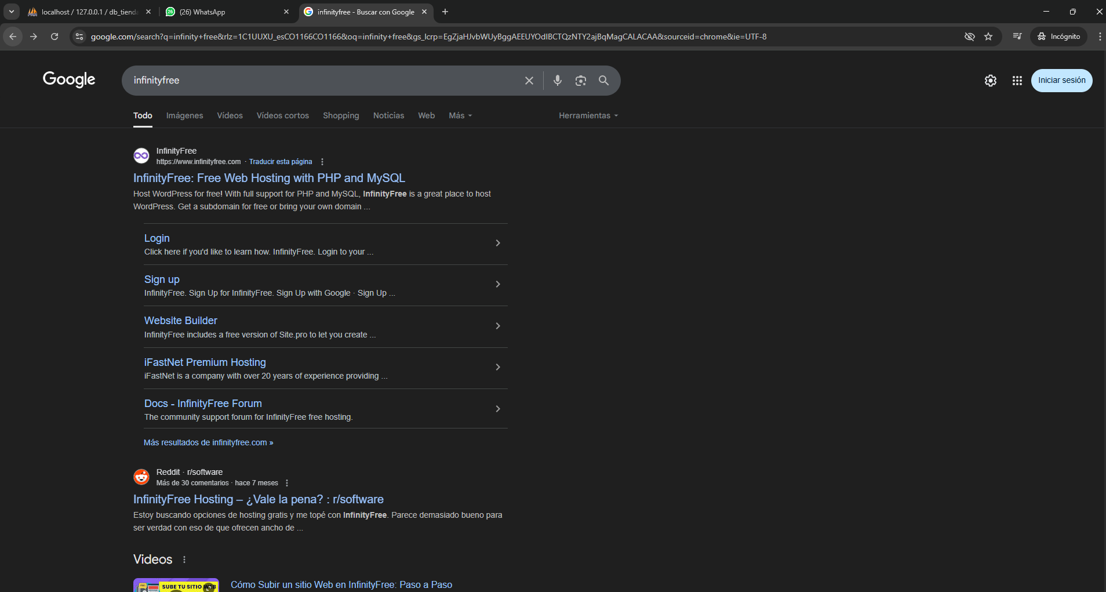

1. Pagina de inicio de infinity free

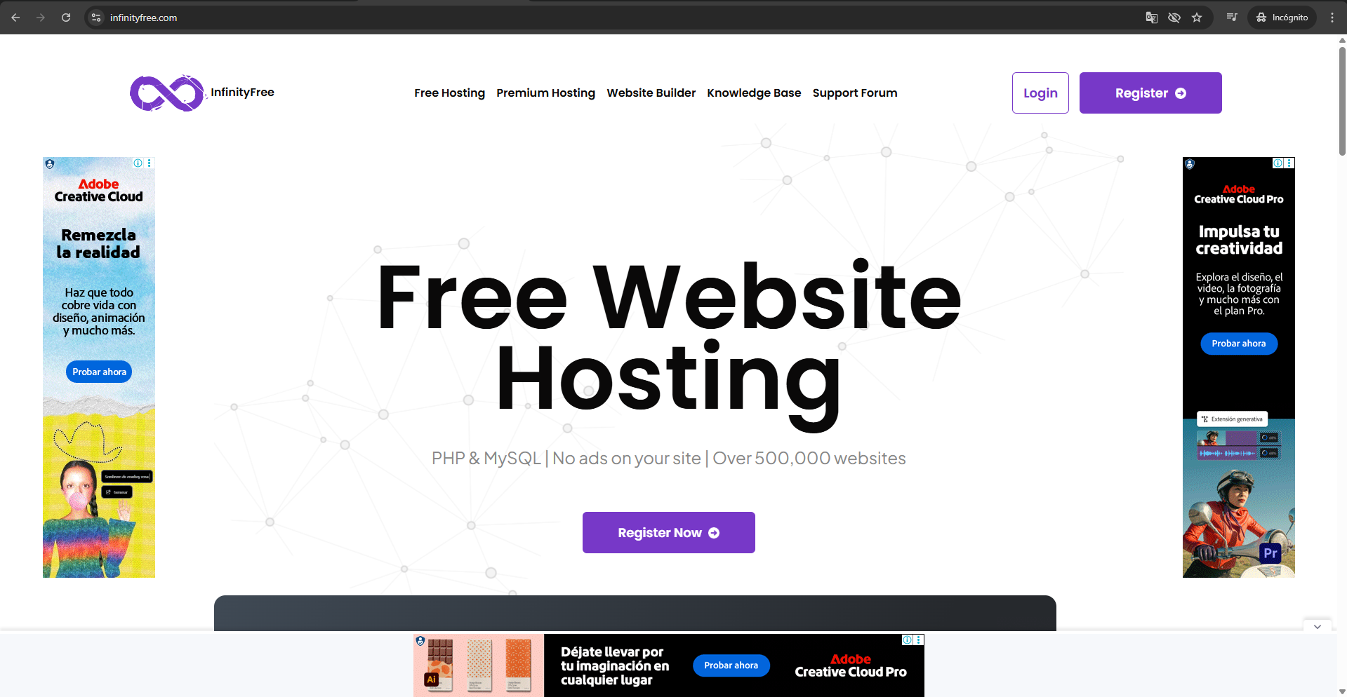

1. En este caso yo me registre con mi cuenta Gmail.

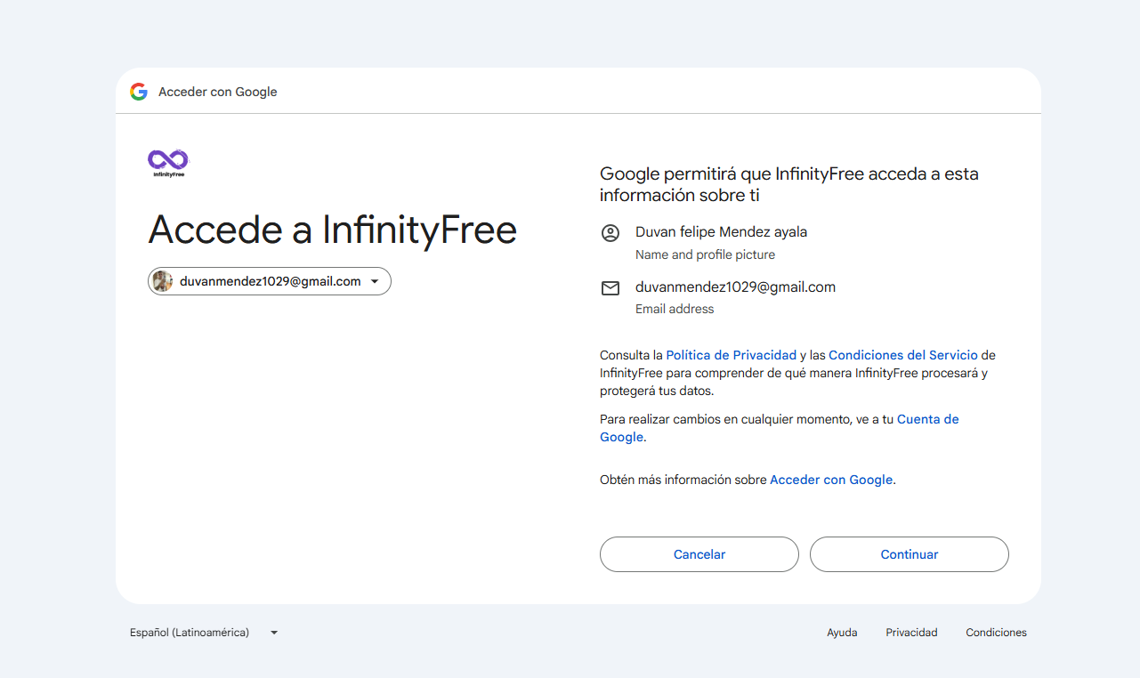

1. Ya después de ingresar le damos en el botón de crear una cuenta, en pocas palabras es crear un hosting

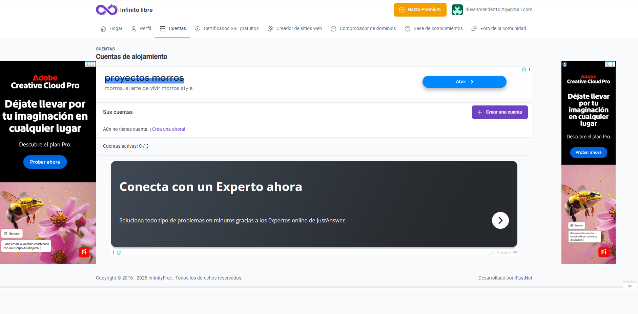

1. Elegimos el plan gratuito

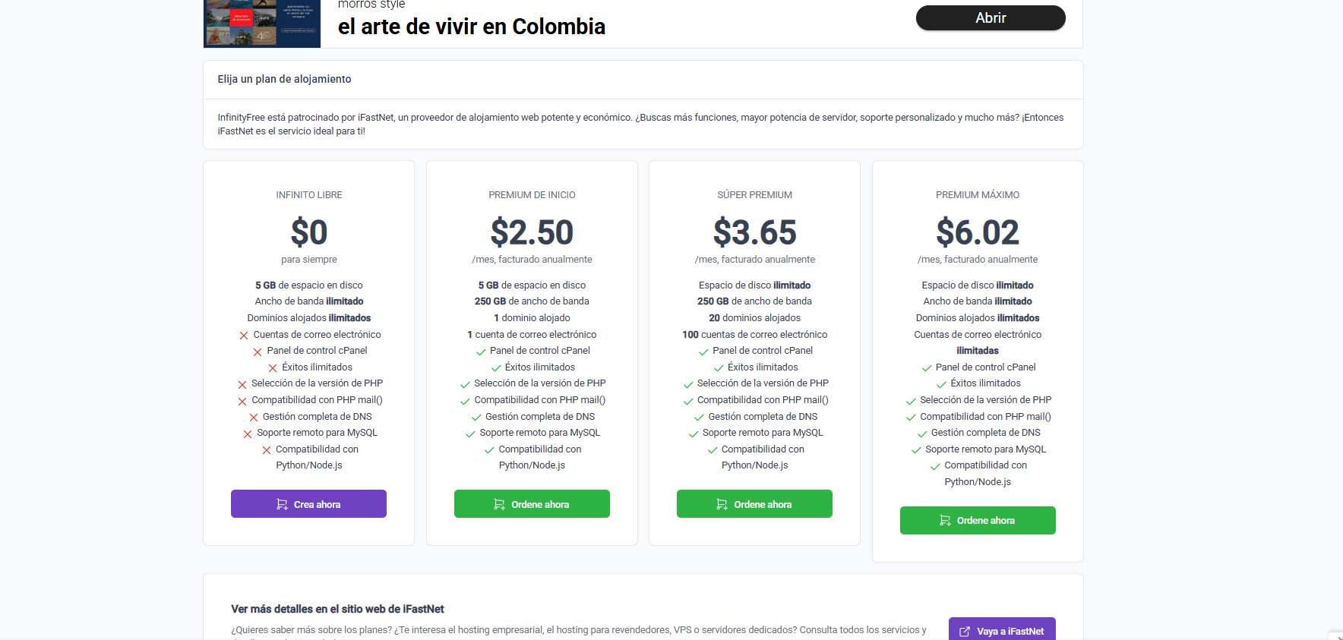

1. Elegimos el dominio y su extensión

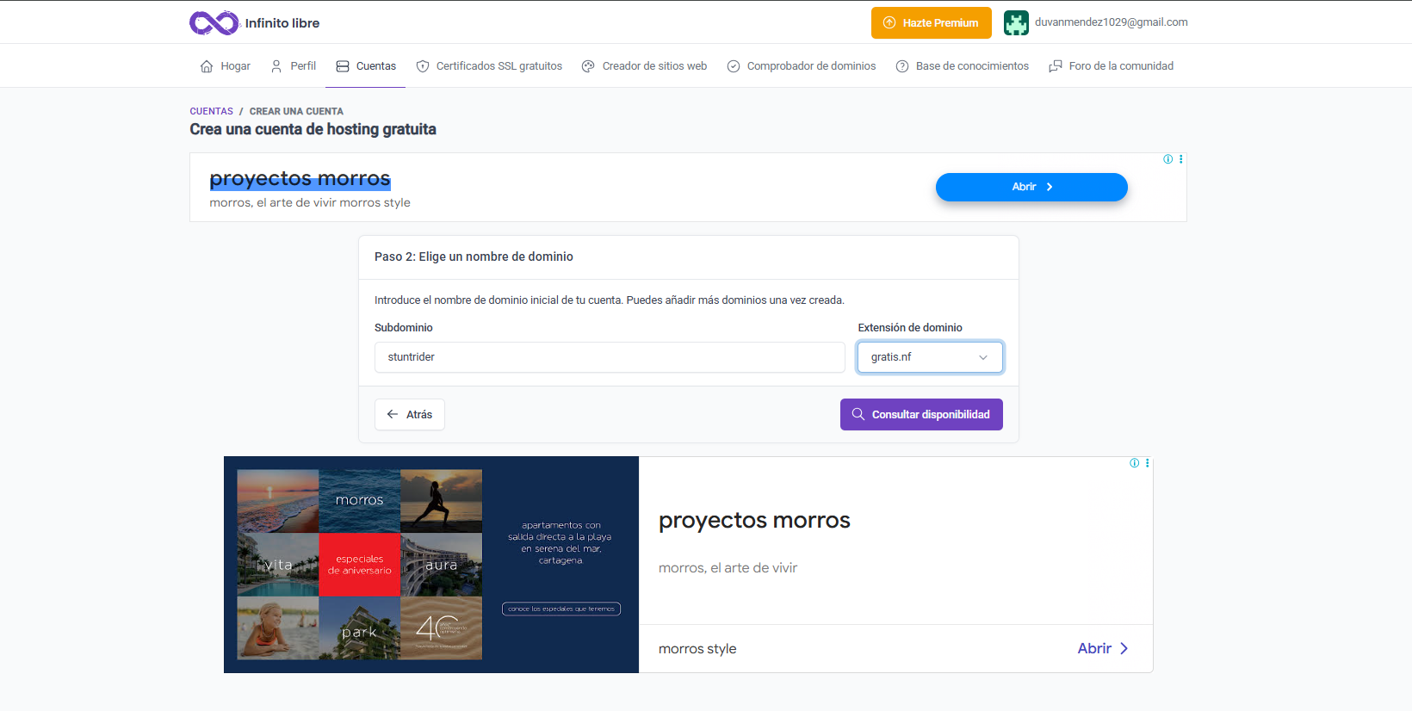

Verificar la disponibilidad

1. Llenamos la información adicional la cual es poner la contraseña y aprobar la llegada de correos electrónicos.

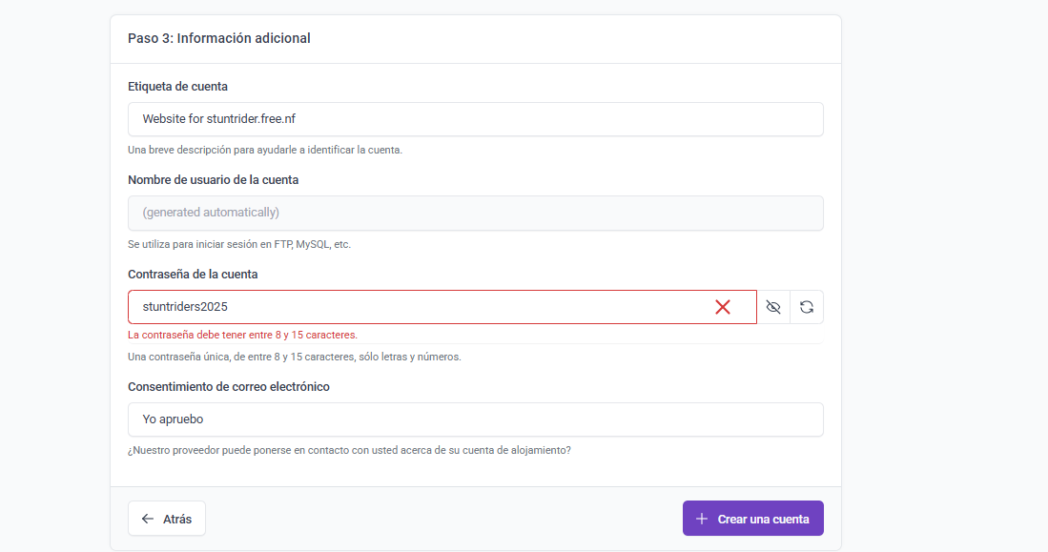

Contraseña alfa numérica y entre 8 a 15 caracteres

1. Nos sale esta mensaje de aprobación y adicional unos puntos a tener en cuenta, los mas relevantes es el nombre de la cuenta y nos indica que paso a seguir la configuración en el panel de control que es donde se carga la base de datos.

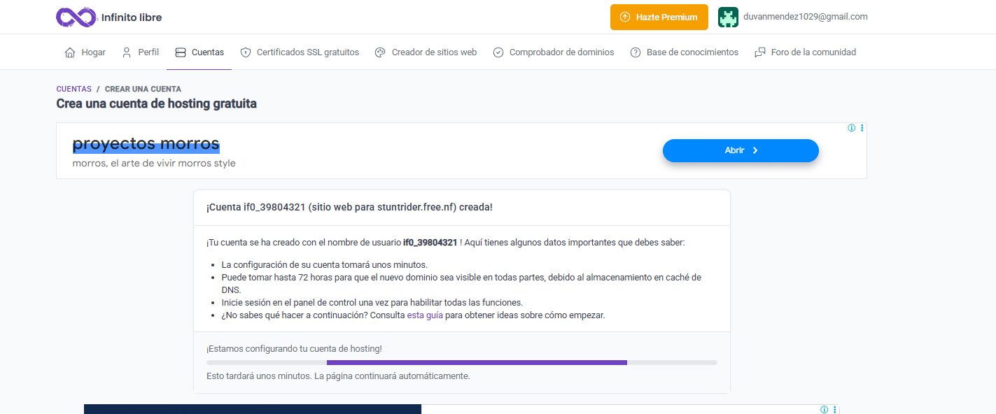

1. Nos sale este menú en el cual le damos en el boton de open in file manager

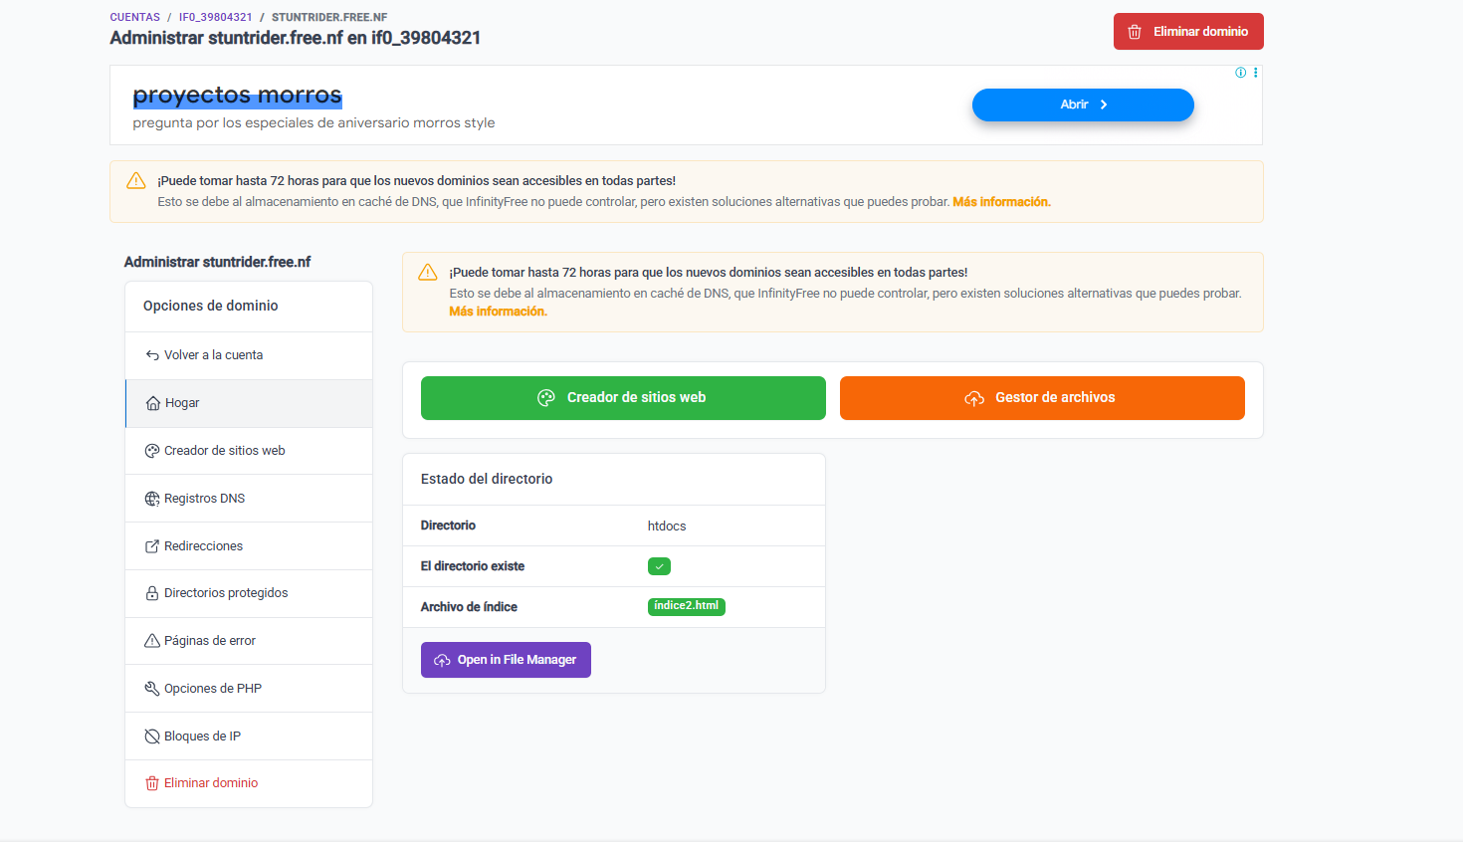

1. Listo se carga en la nube y tenemos el nombre del dominio ya

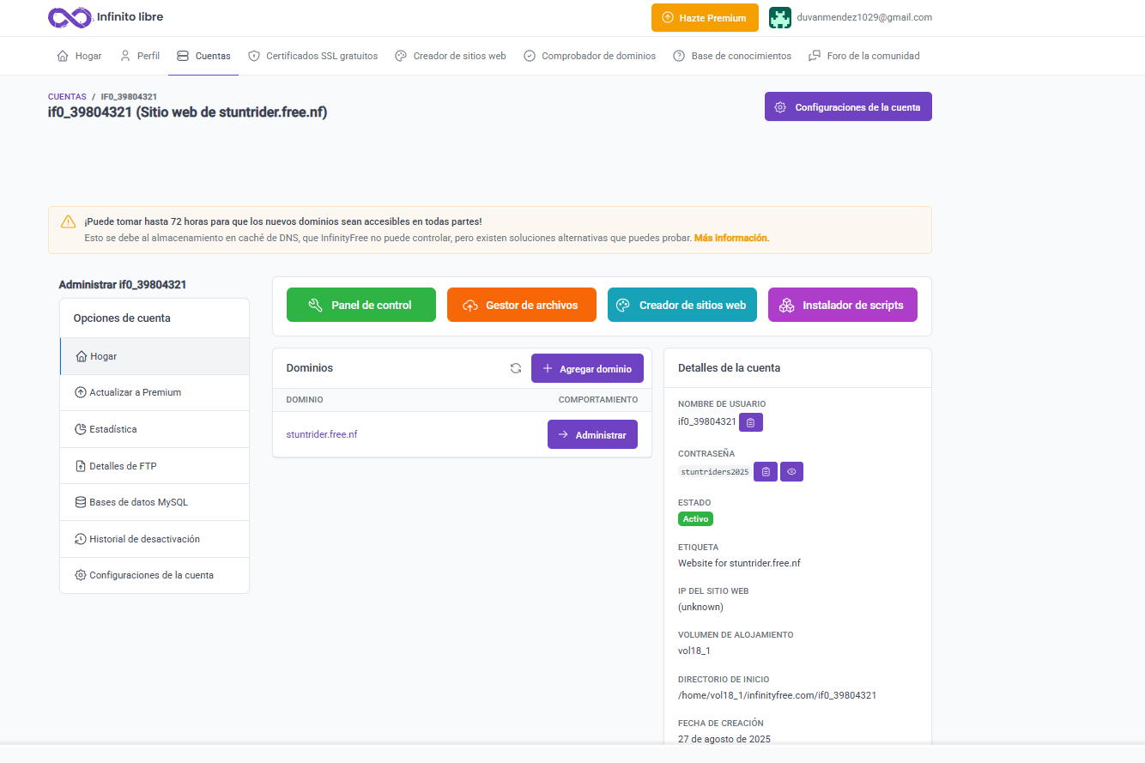

Dominio de la página

1. Listo una mirada a detalles de FTP donde podremos ver el nombre de usuario, contraseña y el número del puerto.

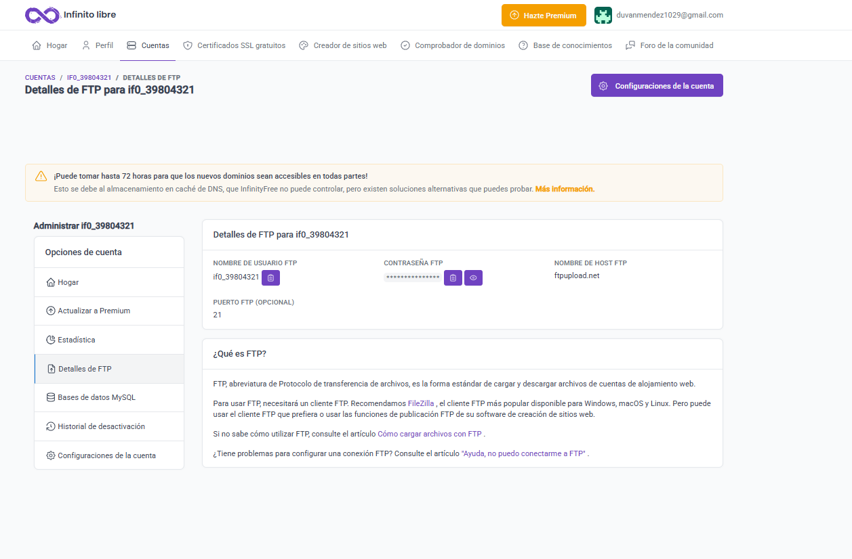

1. Ahora necesitamos del programa FILE ZILLA el cual nos va ayudar a cargar nuestros archivos al hosting

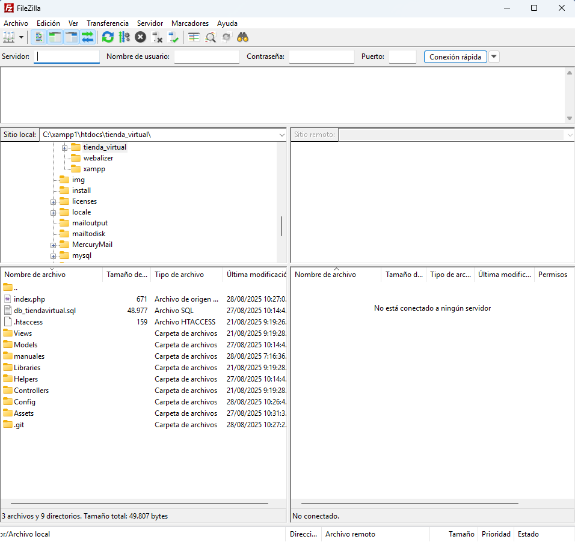

1. Abrimos gestor de sitios y llenamos datos para conectarlo al hosting

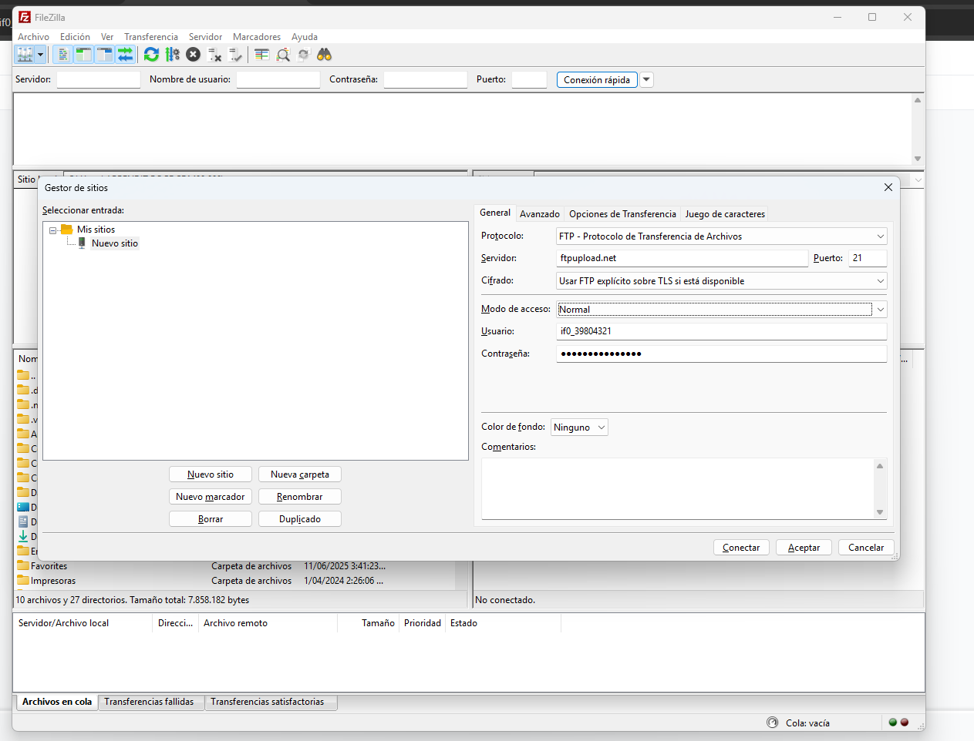

El usuario lo encuentras en infinity free detalle de ftp, contraseña la que pusimos desde un principio y el puerto normal mente siempre es 21

1. Verificamos que se allá echo la conexión y la parte izquierda son los archivos locales y la parte derecha son los archivos remotos

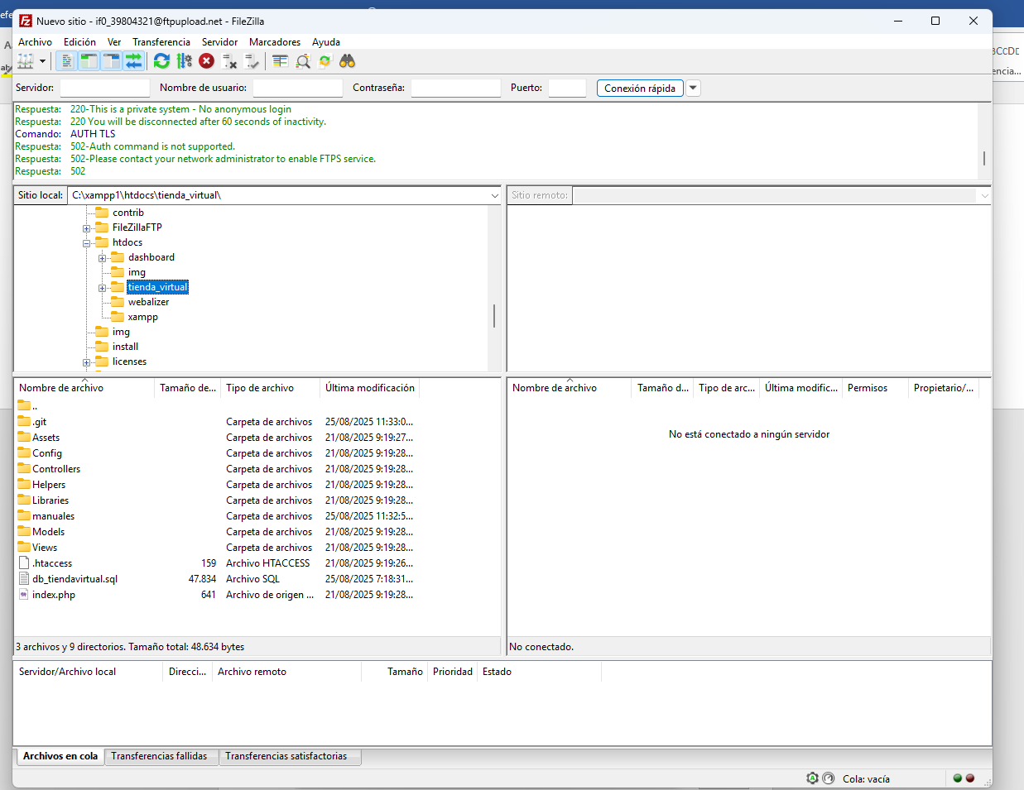

locales remotos

1. Elegimos la carpeta y los archivos y con click derecho le damos subir

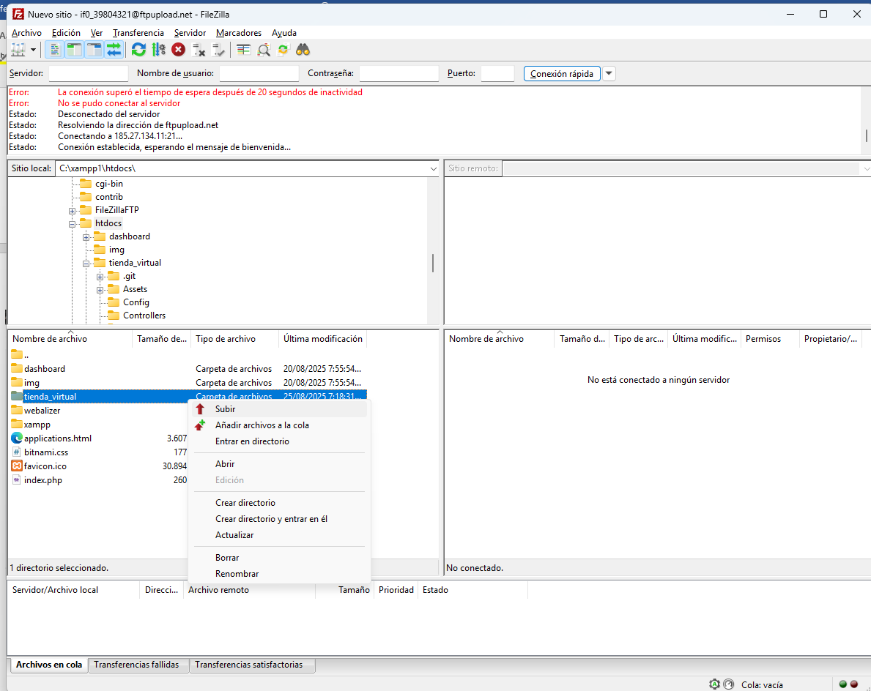

1. Toca esperar que carguen todos los archivos en la parte derecha, hay que ver muy bien en donde se guardan

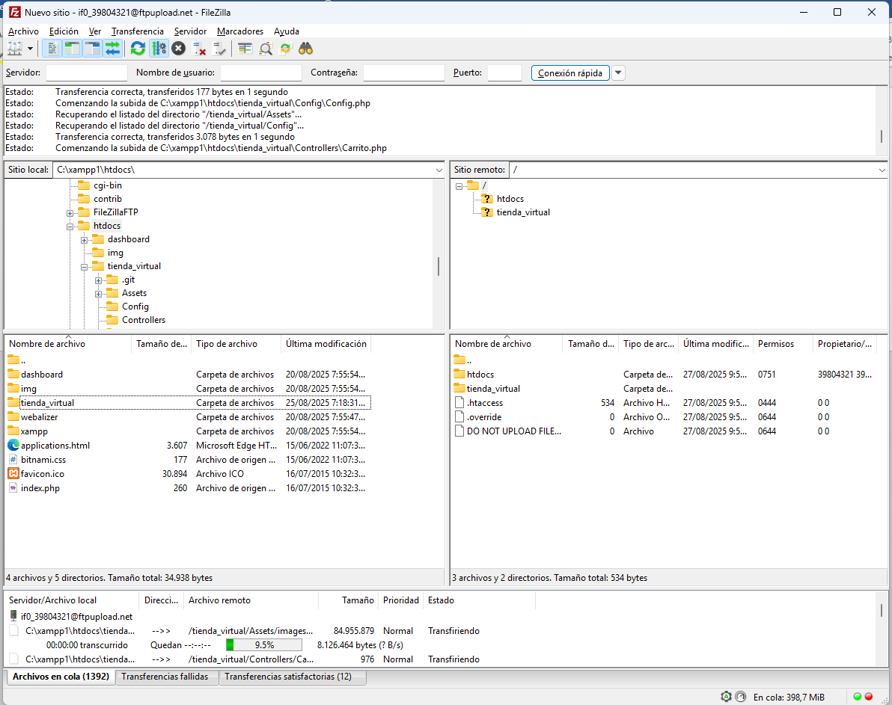

Hasta que quede en 0

Base de datos

1. Volvemos a infinity free y nos metemos a home hay va a salir la opción de panes de control y le damos click

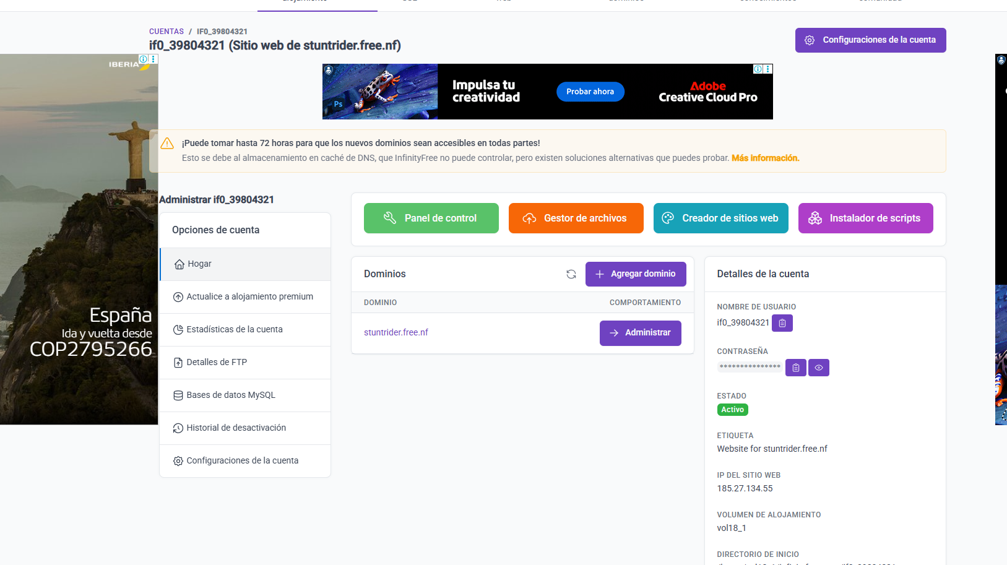

1. Nos lleva a este menú con varias opciones, le damos en la opción de phpmyadmin

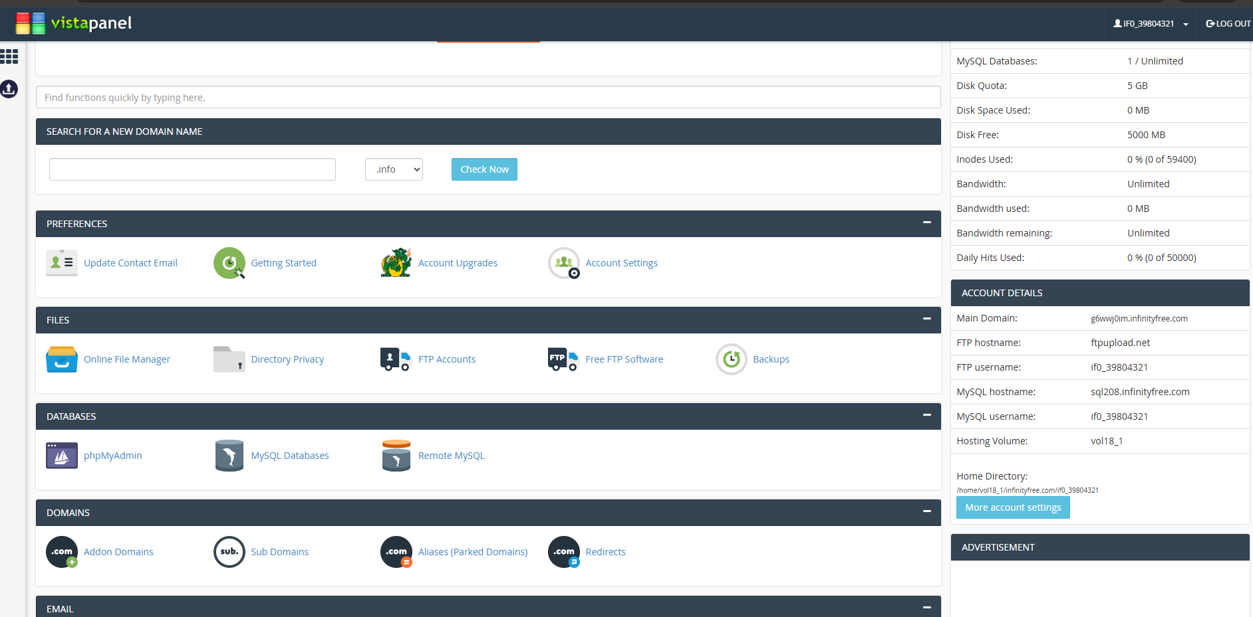

En el archivo config de nuestro proyecto, se tiene que modificar los nombres y contraseñas con la información de esta ventana

Acceder a la base de datos

1. Elegimos un nombre a la base de datos y le damos conectar

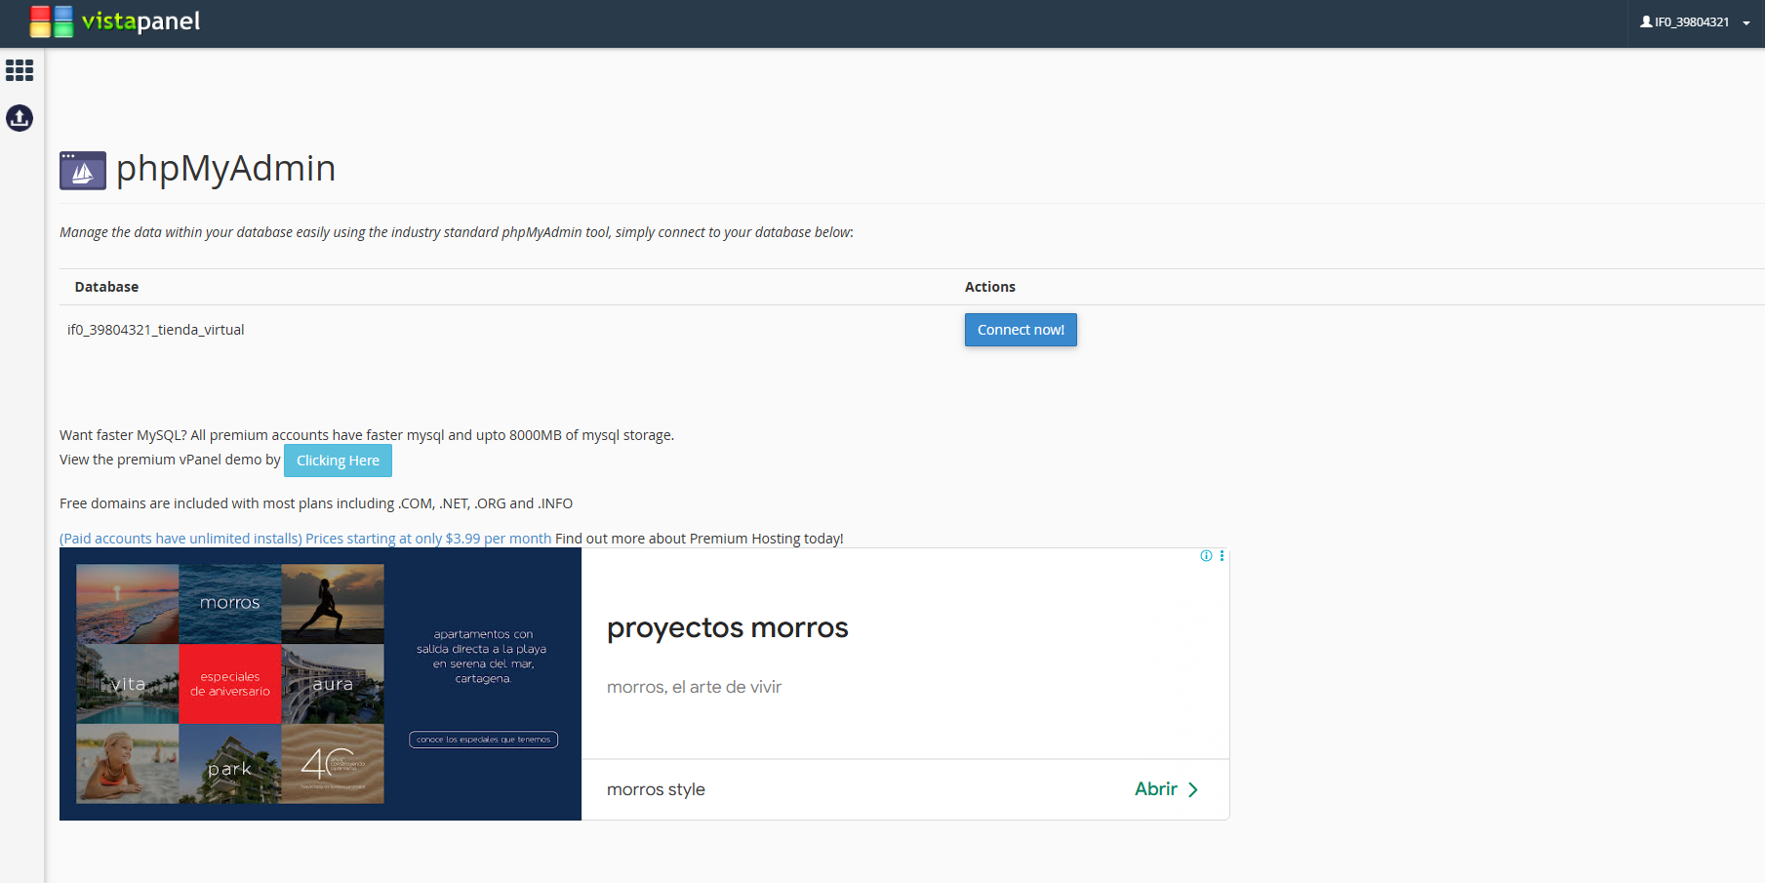

1. Nos lleva a phpmyadmin y desde ahí le damos en importar y nos sale seleccionar archivo, la montamos y listo le damos continuar

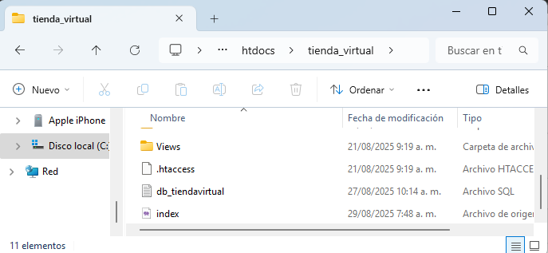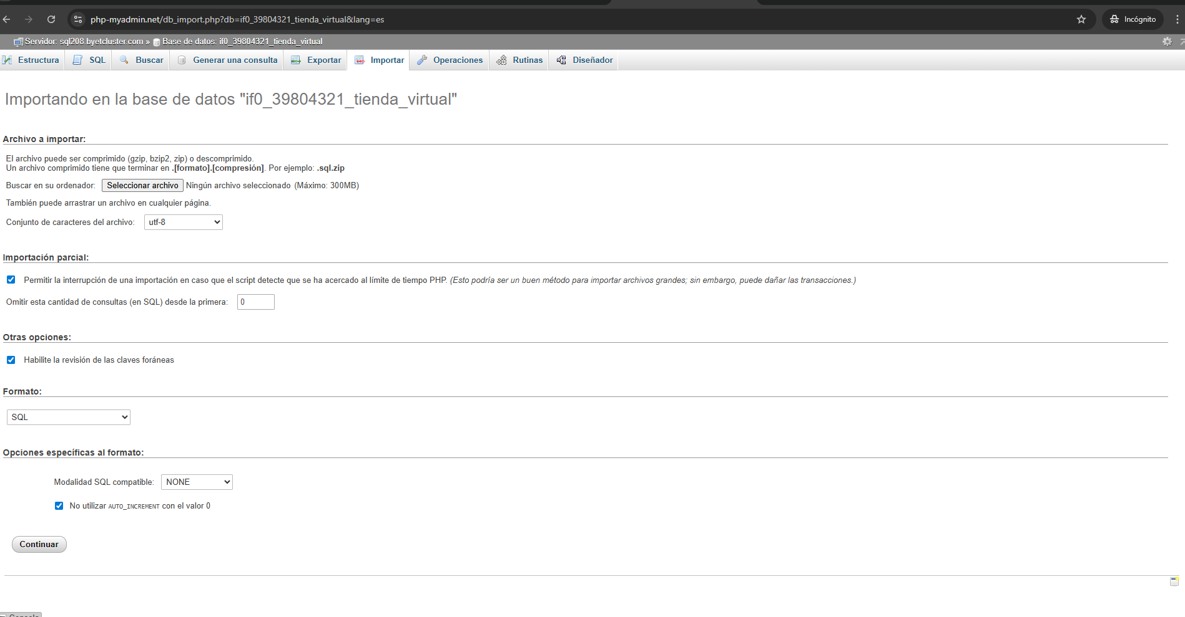

1. Verificamos que la base de datos ya este montada

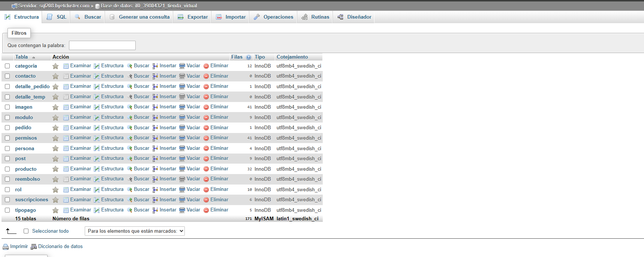

Verificamos información

1. Con la base de datos montada y los archivos cargados al 100% en filezilla el paso seguir es ir infinity free y copiar la url que te sale y listo verificar por la web que ya este montada

